THÔNG TIN VỀ BUỔI HỌP MẶT TOÀN THỂ CÂU LẠC BỘ THUYỀN TRƯỞNG VIỆT NAM
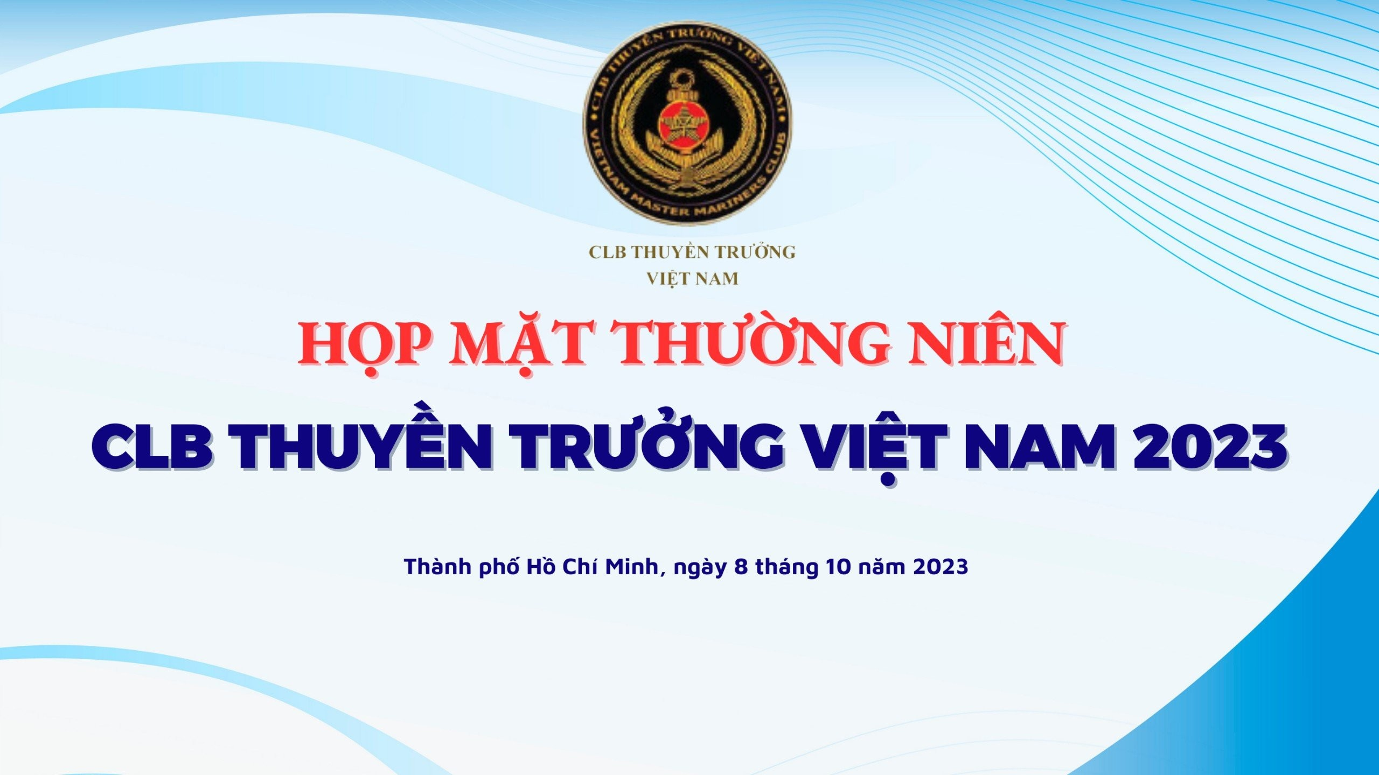Sáng ngày 8 tháng 10 năm 2023, Buổi họp mặt thường niên Câu lạc bộ Thuyền trưởng Việt Nam đã được tổ chức tại Khách sạn Victory, Quận 3 với sự tham dự của các vị khách mời và gần 100 Thuyền trưởng.
Không khí sôi động ngay tư đầu buổi họp mặt với màn biểu diễn của ca sỹ Bảo Nam, một cựu sinh viên của khoa hàng hải.
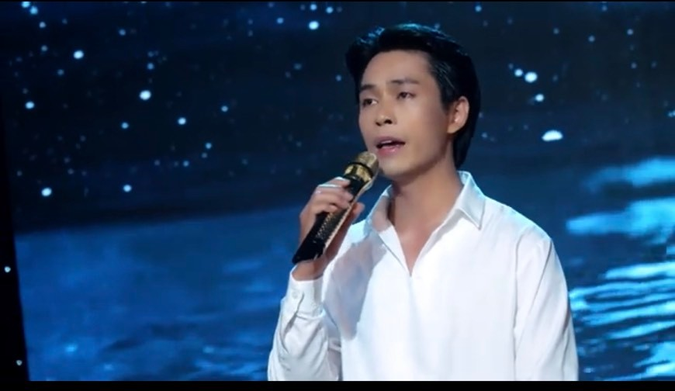
Những việc chính CLB đã làm được trong năm 2022 gồm:
- CLB đã tham dự và Tài trợ Ngày thuyền viên 25/6/2023 ở Trường ĐHGT VT Tp. Hồ Chí Minh.
- Tham gia nhóm kiến nghị Chính phủ Phê chuẩn hiệp định song phương VN – Braxin để bảo vệ thuyền viên Việt Nam không bị phạt khi tàu vào Braxin. Kết quả là Chính phủ đã phê duyệt Hiệp định này.
- Tham gia nhóm kiến nghị vận động Việt Nam tham gia Công ước về giấy tờ tùy thân của thuyền Viên C.185
- Trao đổi, khởi động lại vận động thành lập Hiệp hội Thuyền viên Việt Nam
- Đã lập nhóm Zalo của CLB và xây dựng xong trang Web của CLB.
- Thăm viếng đám tang những Thuyền trưởng và người thân của thuyền trưởng qua đời.
Sau phần báo cáo công việc của CLB, một báo cáo ngắn về tình hình an toàn hàng hải thế giới trong năm 2022 và 10 năm trước.
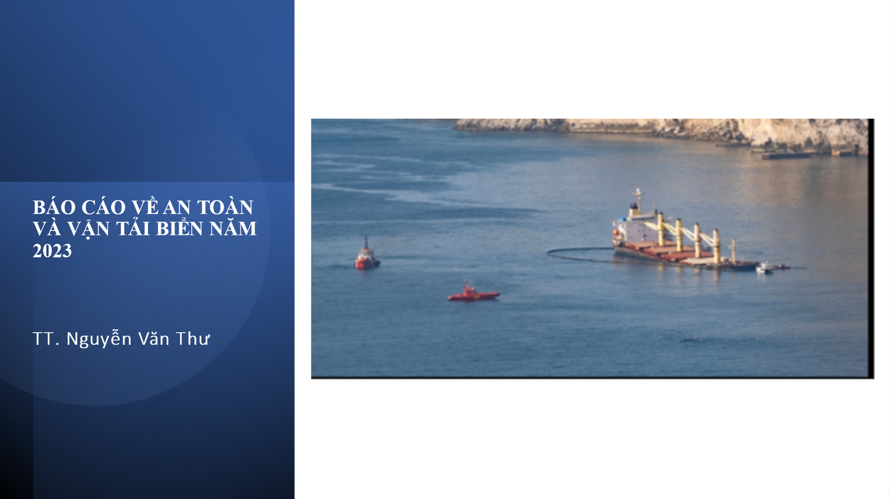
Và một phần không kém phần quan trọng là liên hoan giao lưu giữa các thế hệ thuyền trưởng.
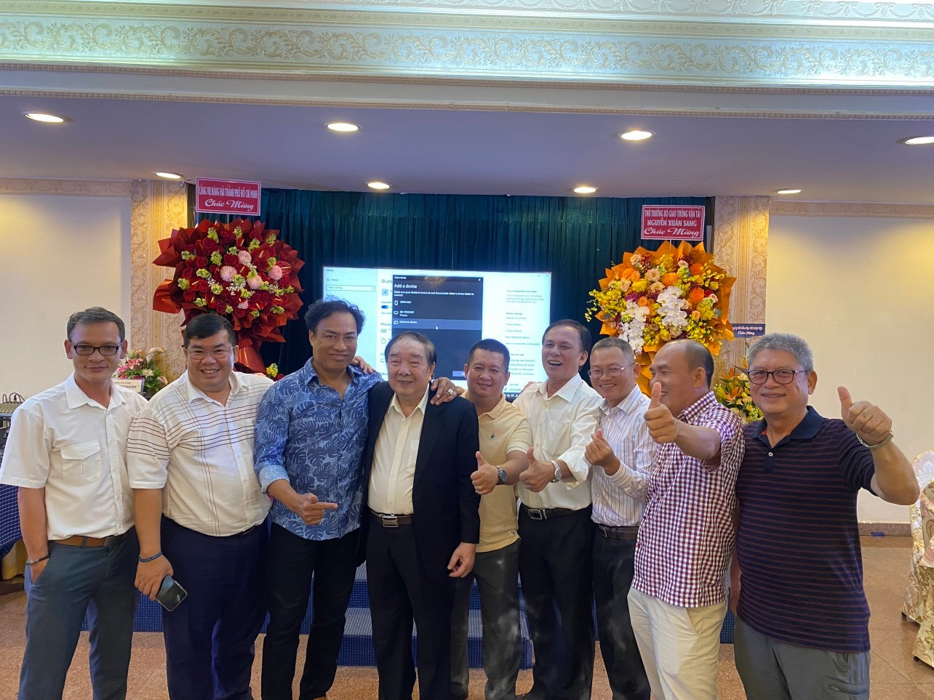
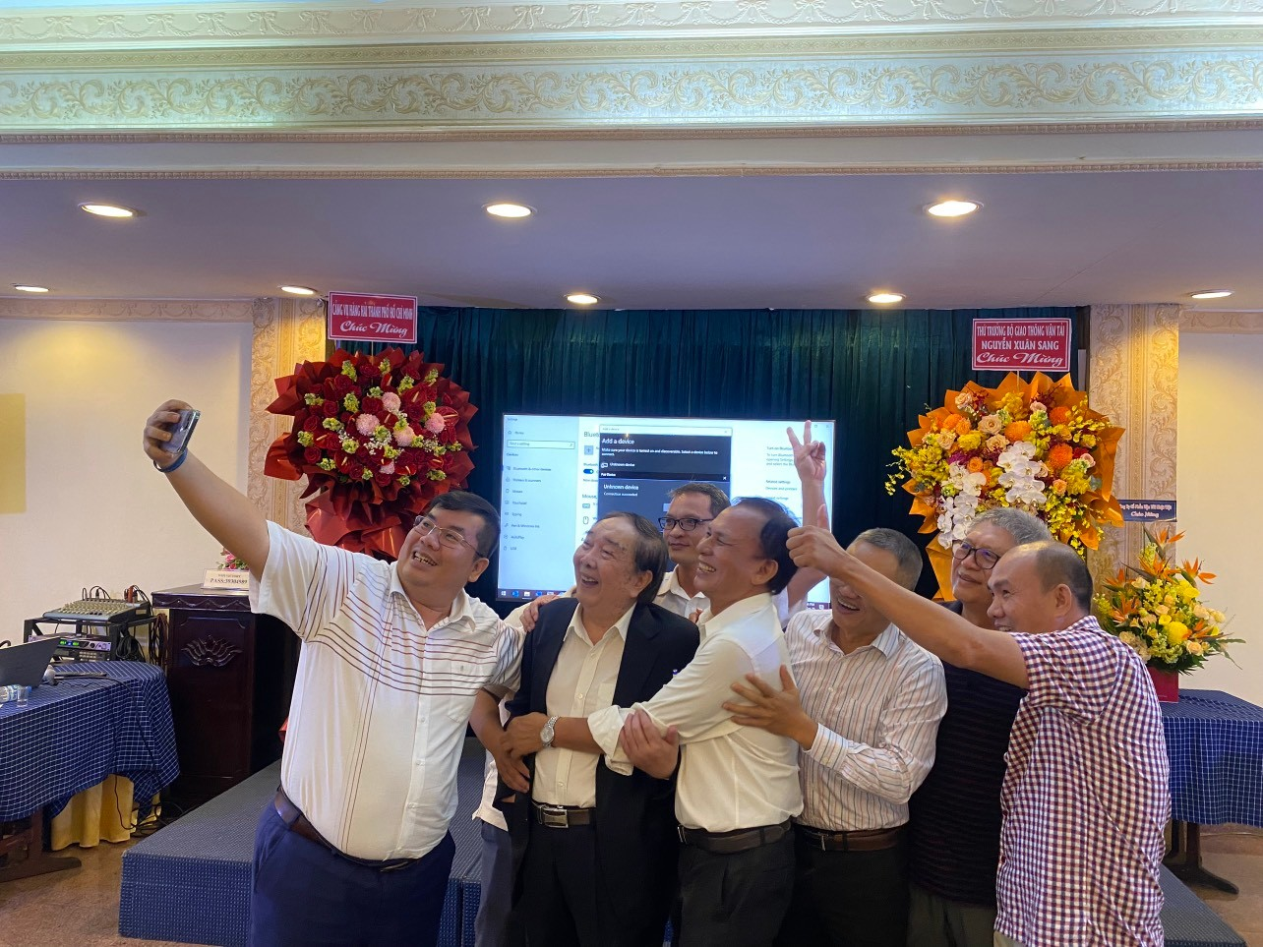
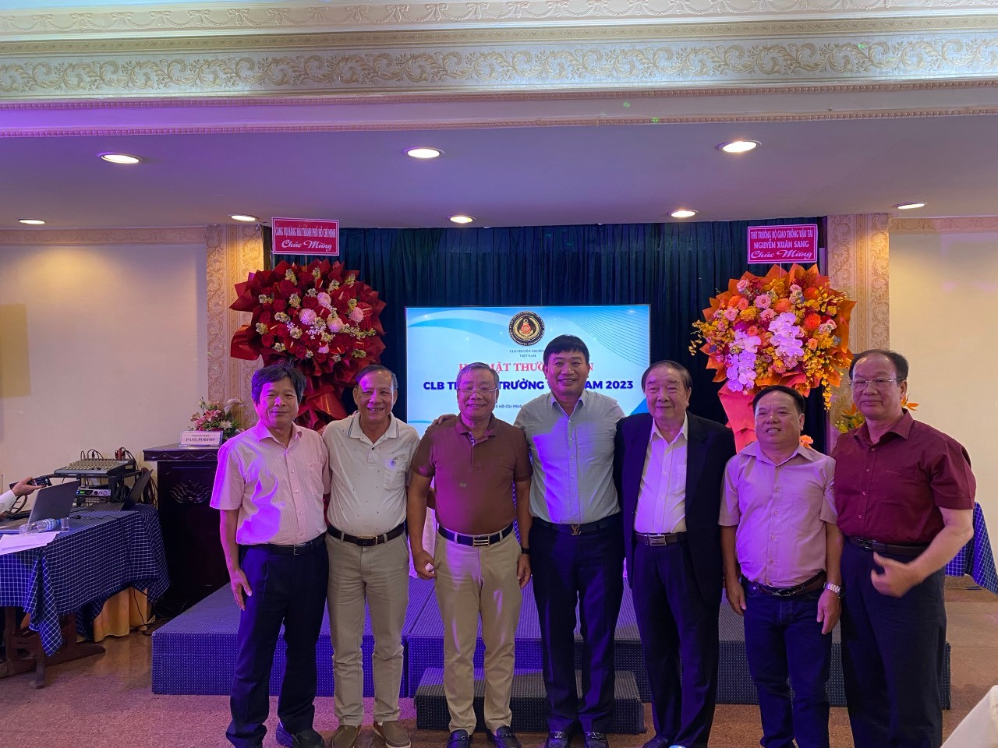
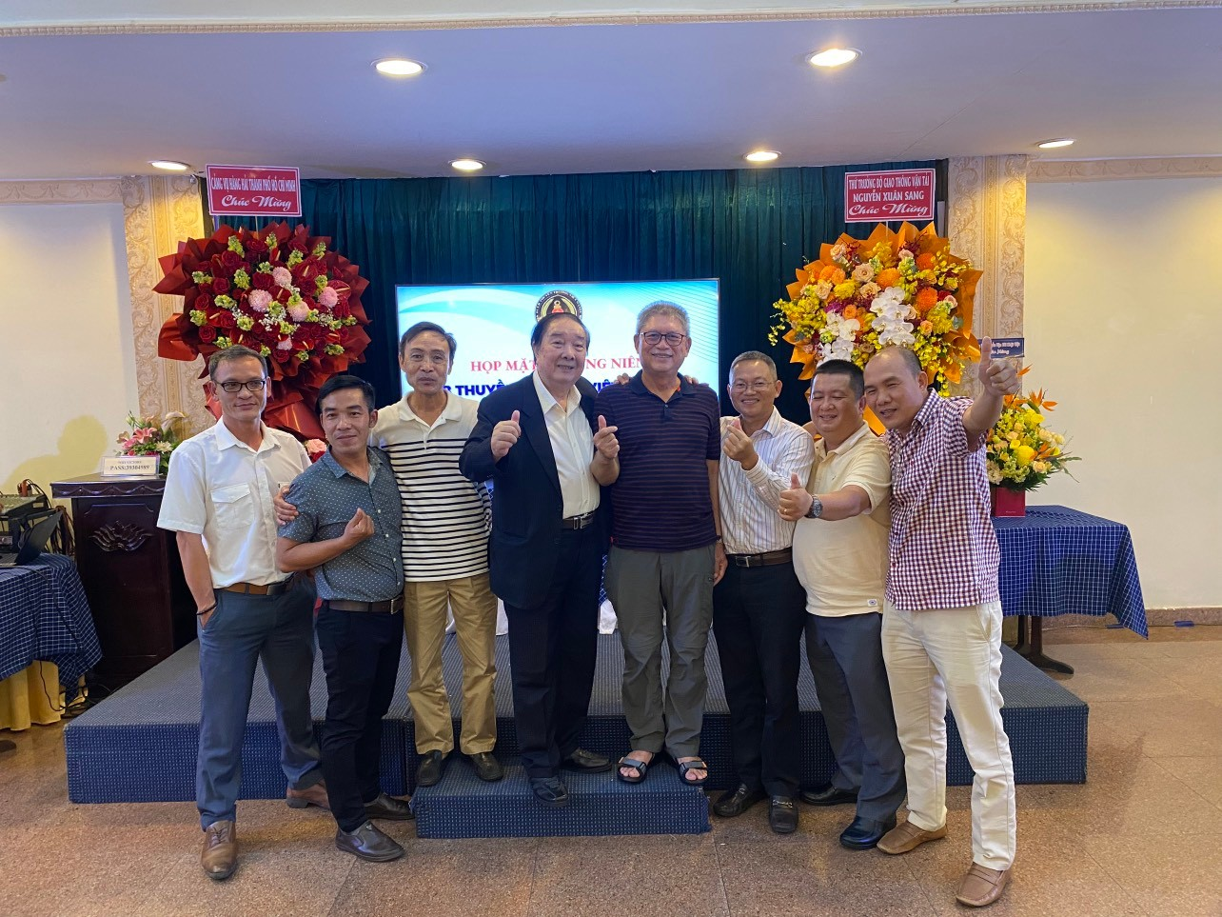
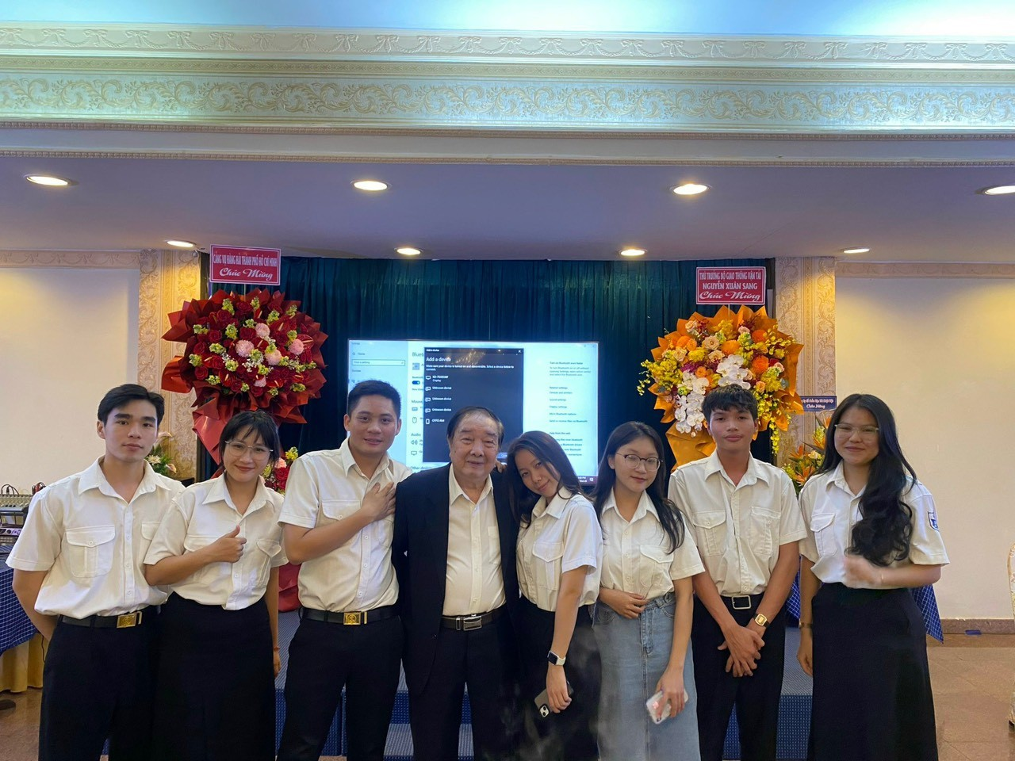
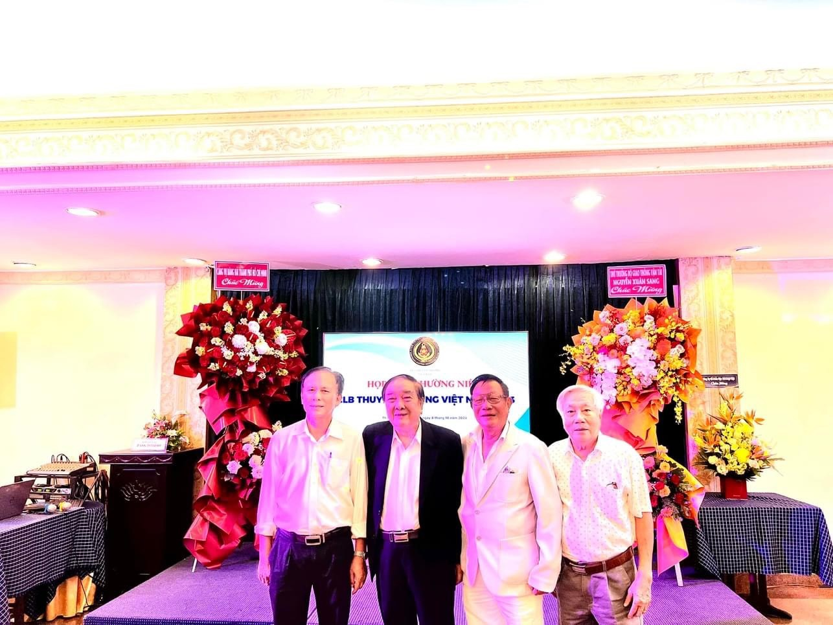

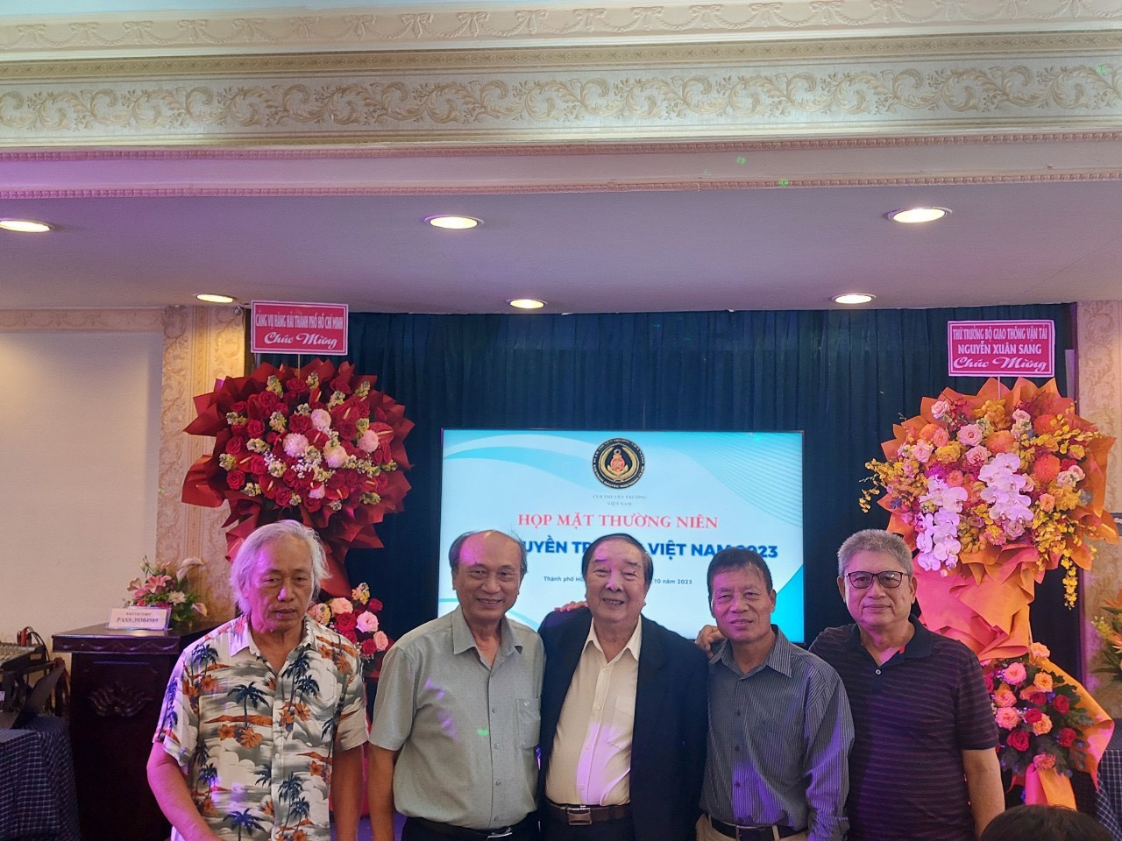
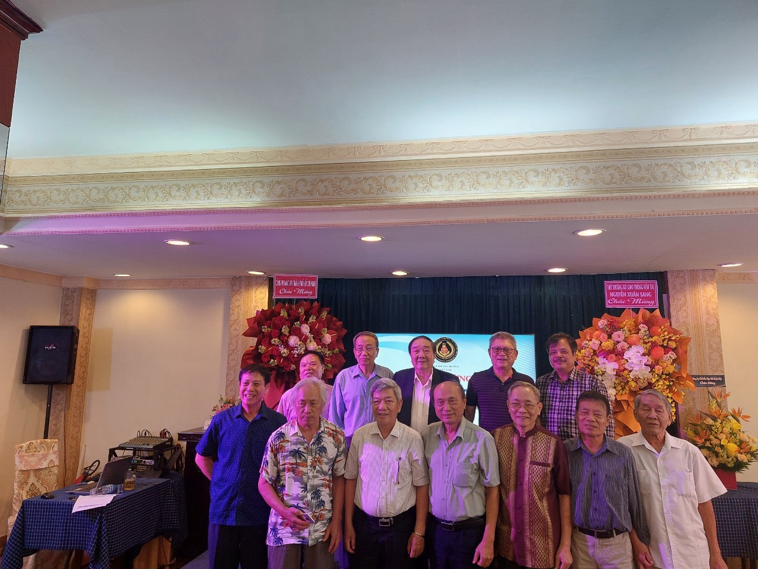
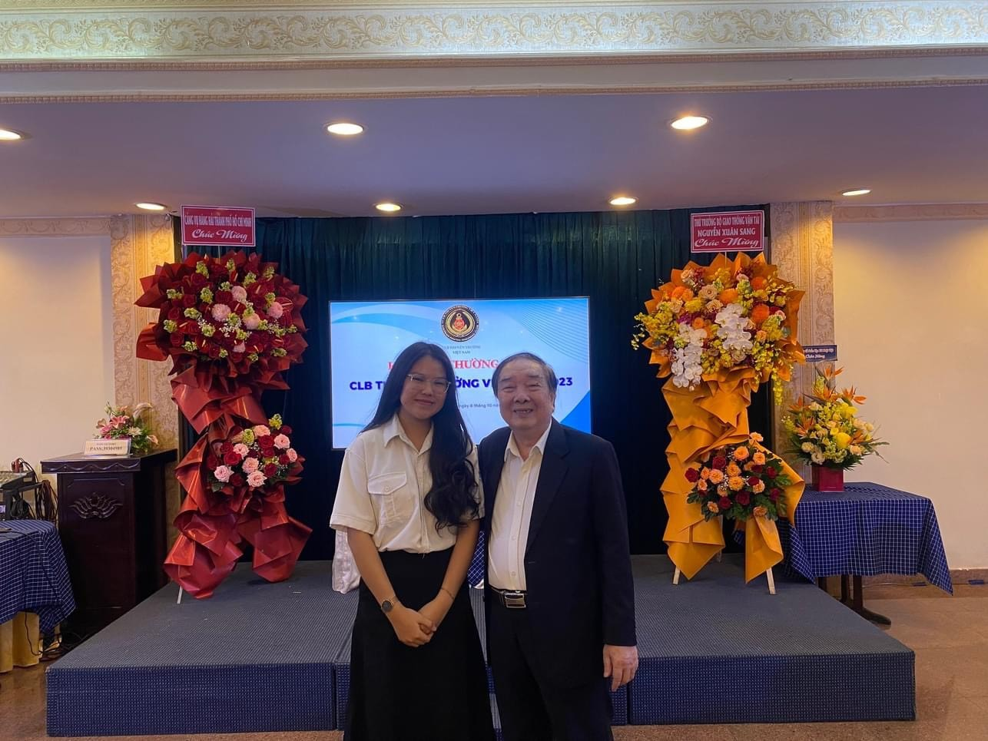
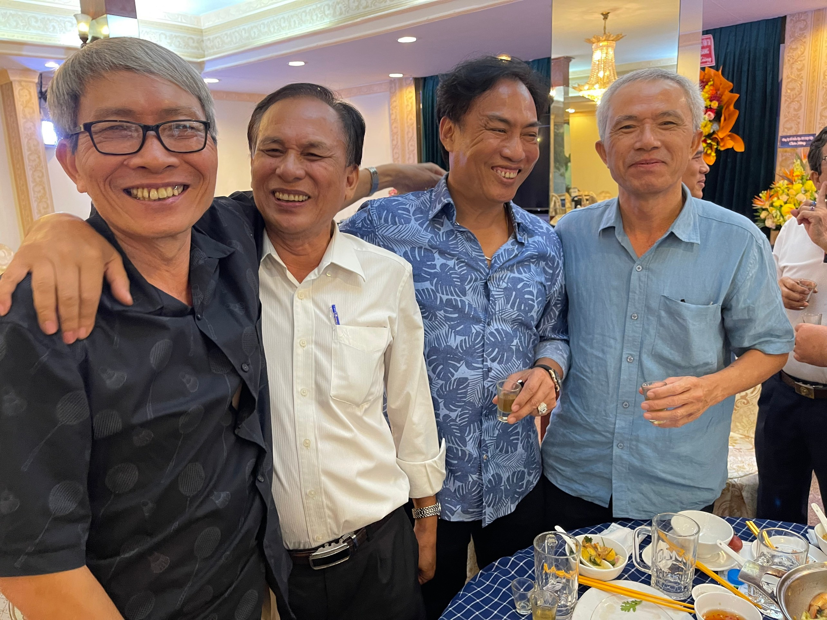
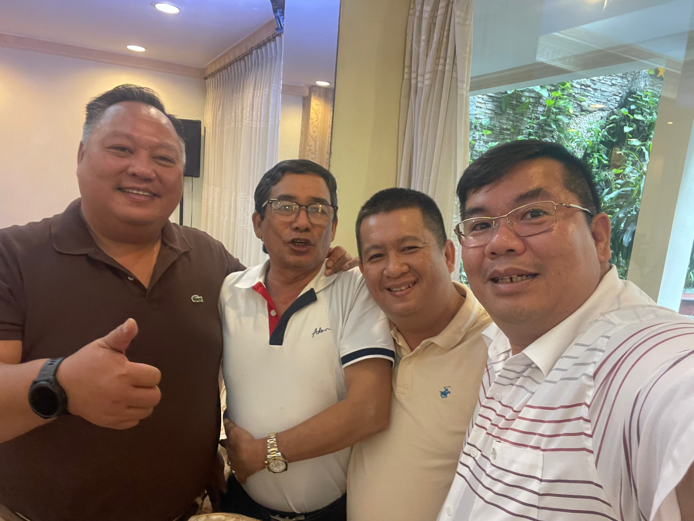
Đại diện CLB chân thành cảm ơn các cá nhân, đơn vị đã gửi hoa chúc mừng:
- Ông Nguyễn Xuân Sang, Thứ trưởng bộ Giao thông Vận tải
- Cảng vụ Hàng hải Thành phố Hồ Chí Minh
- Hiệp hội Hàng hải
Buổi họp mặt đã nhận được sự hỗ trợ tài chính và vật chất của các thành viên CLB và đặc biệt là từ các đơn vị, cá nhân liên quan, gồm:
- Công ty cổ phần Vận tải Nhật Việt
- Công ty TNHH MTV Hoa tiêu Tân cảng
- Phòng Hoa tiêu thuộc công ty TNHH MTV Hoa tiêu Tân cảng
- Nhóm thuyền trưởng thuộc cổ phần CVB Tân cảng
- Công ty Cổ phần Hàng hải Dầu khí Hải Dương (HADUCO)
- Ông Nguyễn Hải Nam, giám đốc cảng vụ Hàng hải Tp.HCM
- Ông Hoàng Thanh Bình, nguyên giám đốc Công ty TNHH MTV Hoa tiêu tân cảng
Thay mặt BCH, chân thành cảm ơn các vị khách quý, các thuyền trưởng đã tham dự buổi họp mặt. Cảm ơn các nhà tài trợ đã giúp cho buổi họp mặt được thành công. Hẹn gặp lại tất cả vào buổi họp mặt thường niên của năm tới.
-----------------------------------

